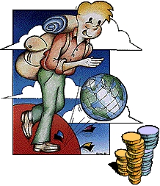
Défi 2 décembre 2014
Problème n° 2
Monnaies du monde

Cindy effectue un voyage à l’étranger et traverse plusieurs pays. En tout elle a utilisé 3 types de pièces : des monetos, des liquidos et des minitos. A la fin des vacances il lui reste 64 minitos qu’elle souhaite échanger contre des euros avant de retourner en Europe. Elle se rend à la banque et se retrouve devant l’écriteau suivant :
3 euros = 4 monetos
5 monetos = 12 liquidos
3 liquidos = 4 minitos
Combien d’euros lui donnera t-on en échange de ses minitos ?

